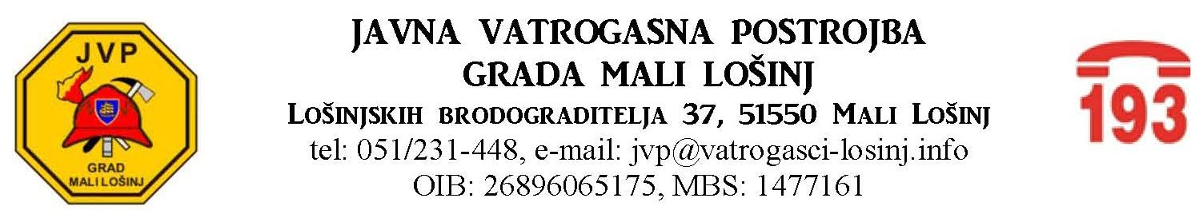
KLASA: 406-09/19-04/01
URBROJ: 2213/33-1-19-01
Dana: 04.siječnja.2019.

Na temelju članka 15. stavak 2. Zakona o javnoj nabavi (NN 120/16) i članka 25. Statuta Javne vatrogasne postrojbe Grada Mali Lošinj, Zapovjednik Javne vatrogasne postrojbe Grada Mali Lošinj donosi:

Uputu o provedbi postupka jednostavne nabave robe, radova i usluga

Članak 1.

U svrhu poštivanja općih načela javne nabave i dobrog gospodarenja javnim sredstvima, ovom se Uputom uređuje postupak koji prethodi ugovornom odnosu za nabavu robe i u sluga, te provedbu projektnih natječaja procijenjene vrijednosti do 200.000 kuna, odnosno za nabavu radova procijenjene vrijednosti do 500.000 kuna ( u daljnjem tekstu: jednostavna nabava) za koju sukladno članku 12. stavak 1. Zakona o javnoj nabavi (NN: 120-16 – daljnjem tekstu: Zakon, ne postoji obveza provedbe postupaka javne nabave.
Postupak provedbe jednostavne nabave provodi stručno povjerenstvo za javnu nabavu čije članove određuje Zapovjednik Javne vatrogasne postrojbe.

Članak 2.

Kod nabave robe i usluga, te provedbi projektnih natječaja vrijednosti od 20.000 kuna do 200.000 kuna bez PDV-a, odnosno radova u vrijednosti od 20.000 kuna do 500.000 kuna stručno povjerenstvo za javnu nabavu, u pravilu, dužno je na dokaziv način (faxom, elektronskom poštom i dr.) zatražiti tri i li više ponuda ili objaviti poziv na web stranicama Javne vatrogasne postrojbe. Usporediti pristigle ponude po kriteriju najniže cijene ili po kriteriju ekonomski najpovoljnije ponude, sastaviti zapisnik o otvaranju, pregledu i ocjeni ponuda potpisan od članova stručnog povjerenstva za javnu nabavu, koja će Zapovjedniku Javne vatrogasne postrojbe predložiti donošenje odluke o odabiru ili odluke o poništenju.
Ukoliko je kriterij odabira ekonomski najpovoljnija ponuda, osim kriterija cijene mogu se koristiti i np. kriterij kvalitete, tehničke prednosti, estetske i funkcionalne osobine, ekološke osobine, operativni troškovi, ekonomičnost usluga nakon prodaje i tehnička pomoć, datum isporuke i rok isporuke ili rok izvršenja. U zapisniku o otvaranju, pregledu i ocjeni, te u odluci o odabiru potrebno je obrazložiti izabranu ponudu.

Članak 3.

Kod ugovaranja roba, radova i usluga, odredba članka 2. Uputa ne primjenjuje se u dijelu prikupljanja ponuda i sastavljanje zapisnika, ukoliko je gospodarski subjekt čiji se odabir predlaže zbog specijalističkih stručnih znanja i posebnih okolnosti (konzultantske, odvjetničke, javnobilježničke usluge, usluge obrazovanja, zdravstvene i socijalne usluge, hotelske i restoranske usluge, usluge opskrbe gorivom za motorna vozila i sl.) u slučaju nabave koja zahtjeva hitnost ili za koju postoje uvjeti pregovaračkog postupka javne nabave bez prethodne objave ili za koje postoje izuzeci prema Zakonu o javnoj nabavi ili za nabave koje spadaju pod poseban režim nabave ili za projektne natječaje koji se provode o posebnim zakonima.

Članak 4.

Prilikom nabavljanja robe, radova i usluga, u vrijednosti do 20.000 kuna (bez PDV-a) isto se nabavlja putem narudžbenice ili drugog odgovarajućeg dokumenta u slučaju da posebnim aktom ili odlukom Zapovjednika Javne vatrogasne postrojbe nije uređeno drukčije.

Članak 5.

U Planu nabave i Registru ugovora o javnoj nabavi Javne vatrogasne postrojbe navode se svi predmeti nabave čija je vrijednost jednaka ili veća od 20.000 kuna.
Plan nabave i Registar ugovora o javnoj nabavi, kao i sve njihove kasnije promjene Javna vatrogasna postrojba objavljuje na svojim internetskim stranicama.

Članak 6.

Danom stupanja na snagu ove Upute prestaju važiti svi akti koji su djelomično ili u potpunosti regulirali provedbu postupka jednostavne nabave robe, radova i usluga.

Članak 7.

Ova Uputa stupa na snagu danom donošenja.

Zapovjednik
JVP Grada Mali Lošinj
Mirko Kajkara

